Воспитанники подготовительных групп №6,№7 представили детям детского сада «Театр танца». Для детей 2 младших групп воспитанники подготовительной группы №7 показали детям кукольный театр «Теремок». Воспитанники средней группы №3 показали детям 2 младших групп и родителям сказку «Лисичка со скалочкой».
Танец «Чунга-чанга»
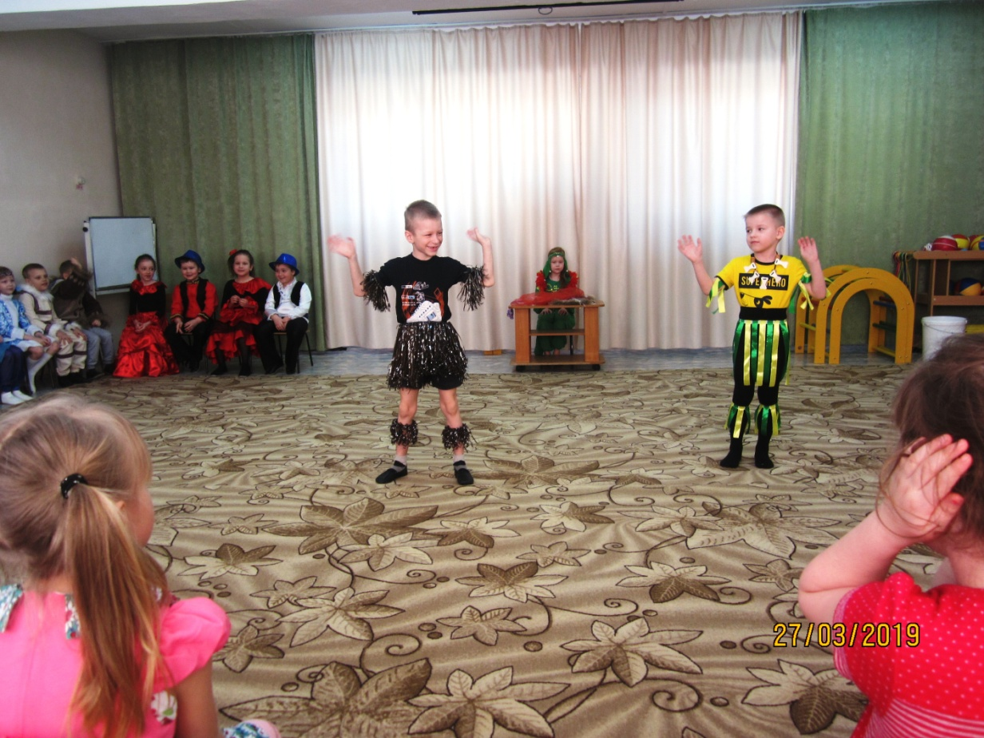
Восточный танец
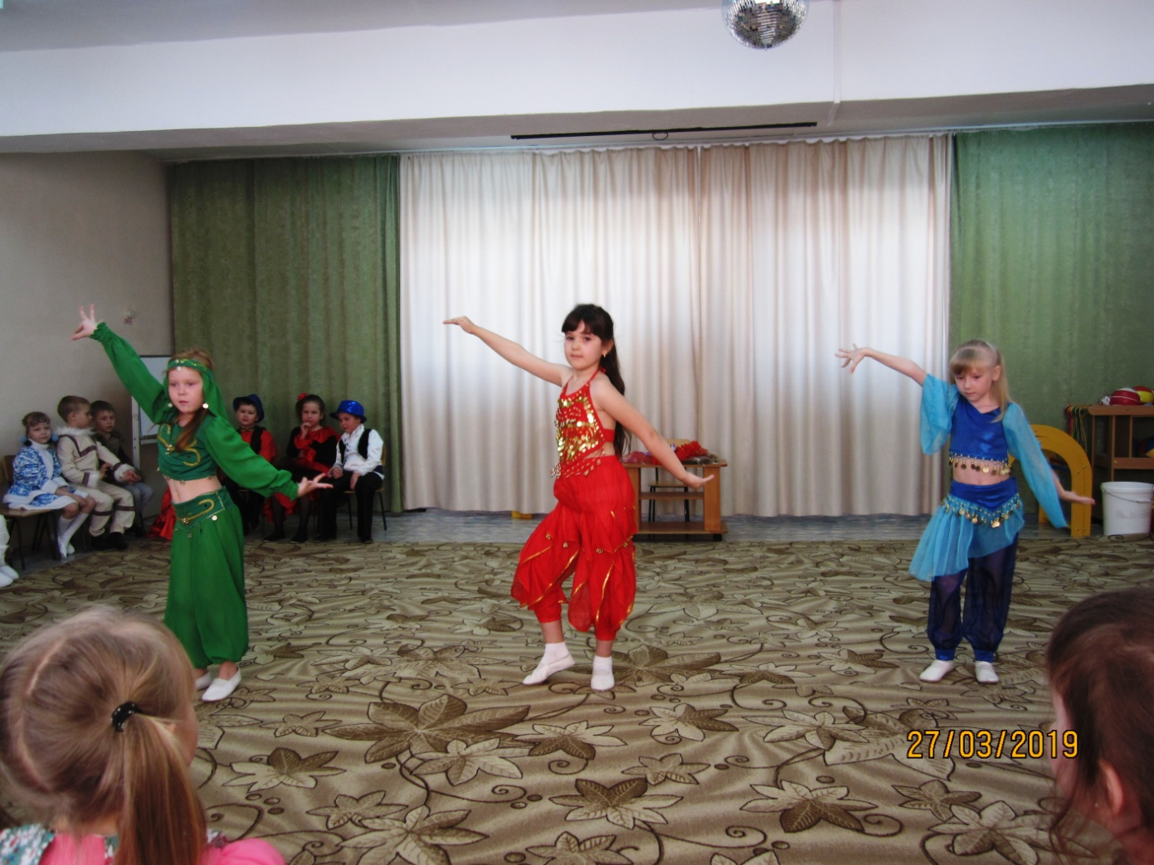
Танец «Увезу тебя я в тундру»
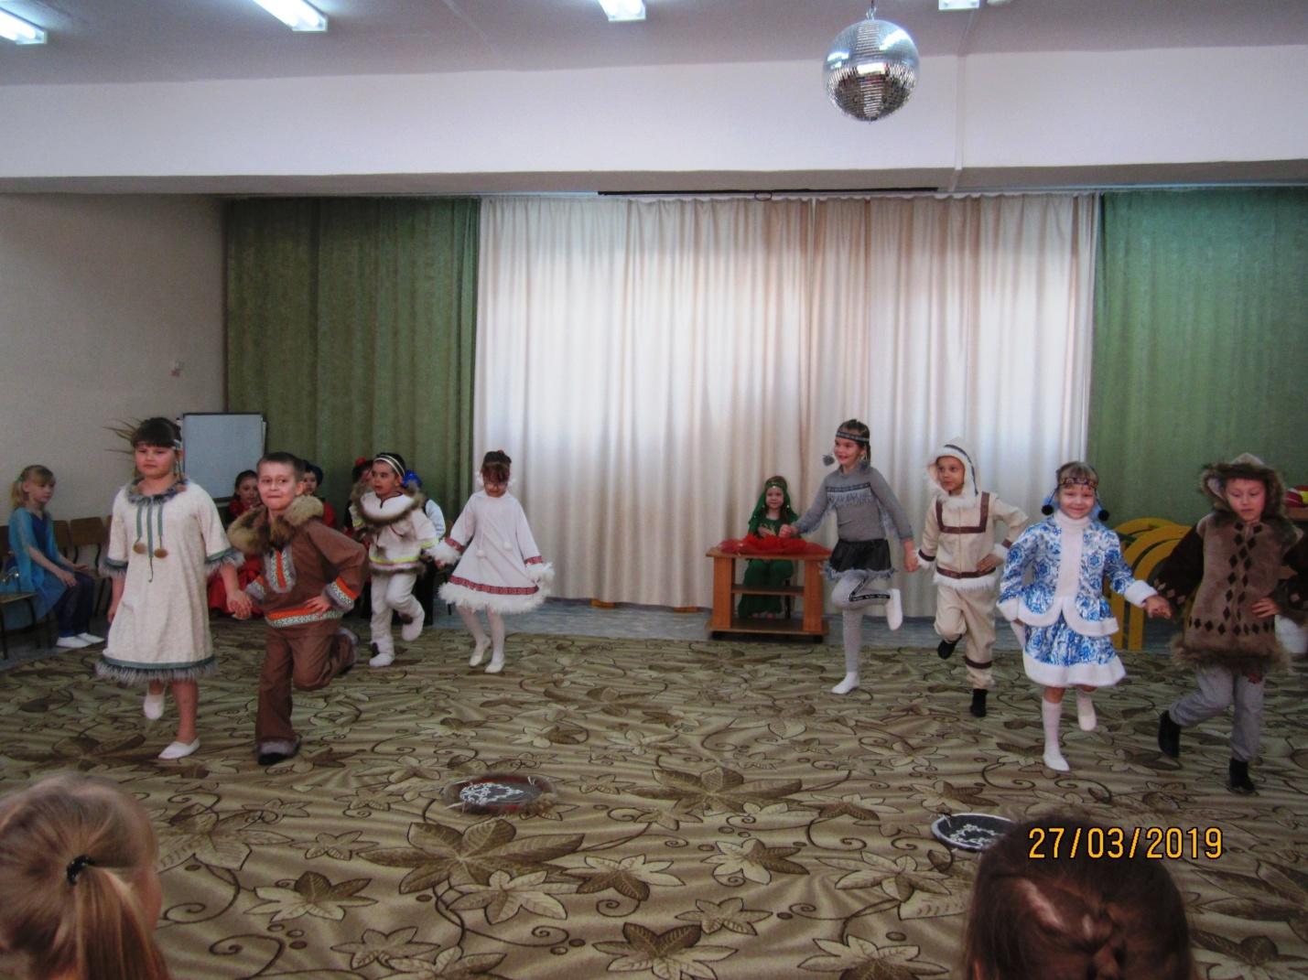
Песня «Чудо-театр»
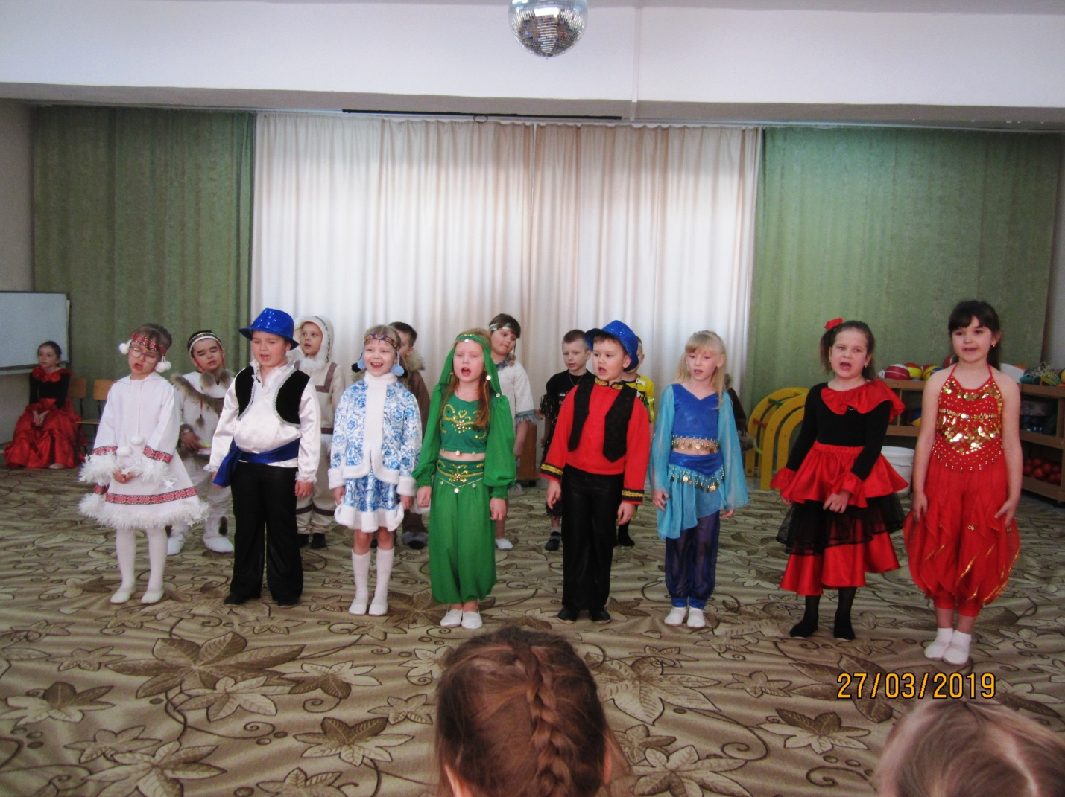

Наши зрители
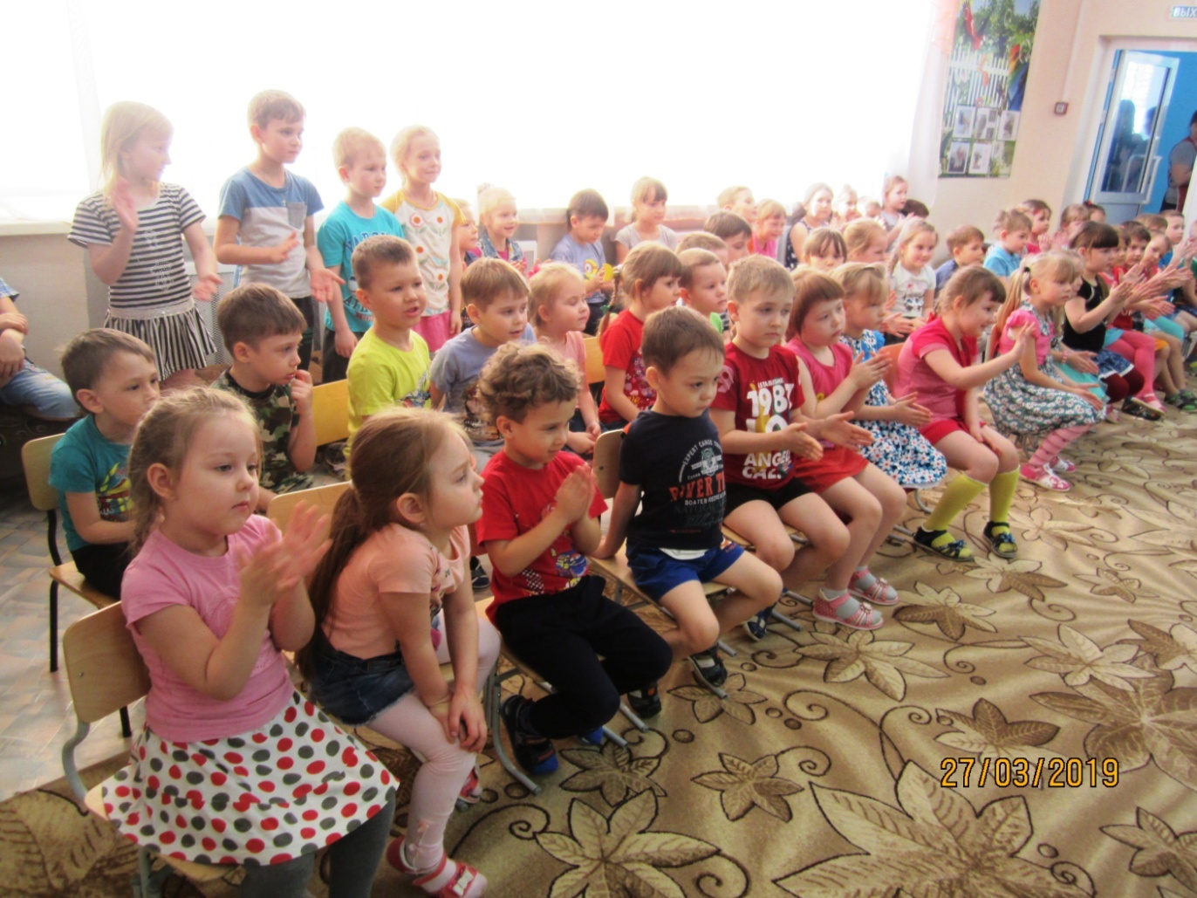
Испанский танец
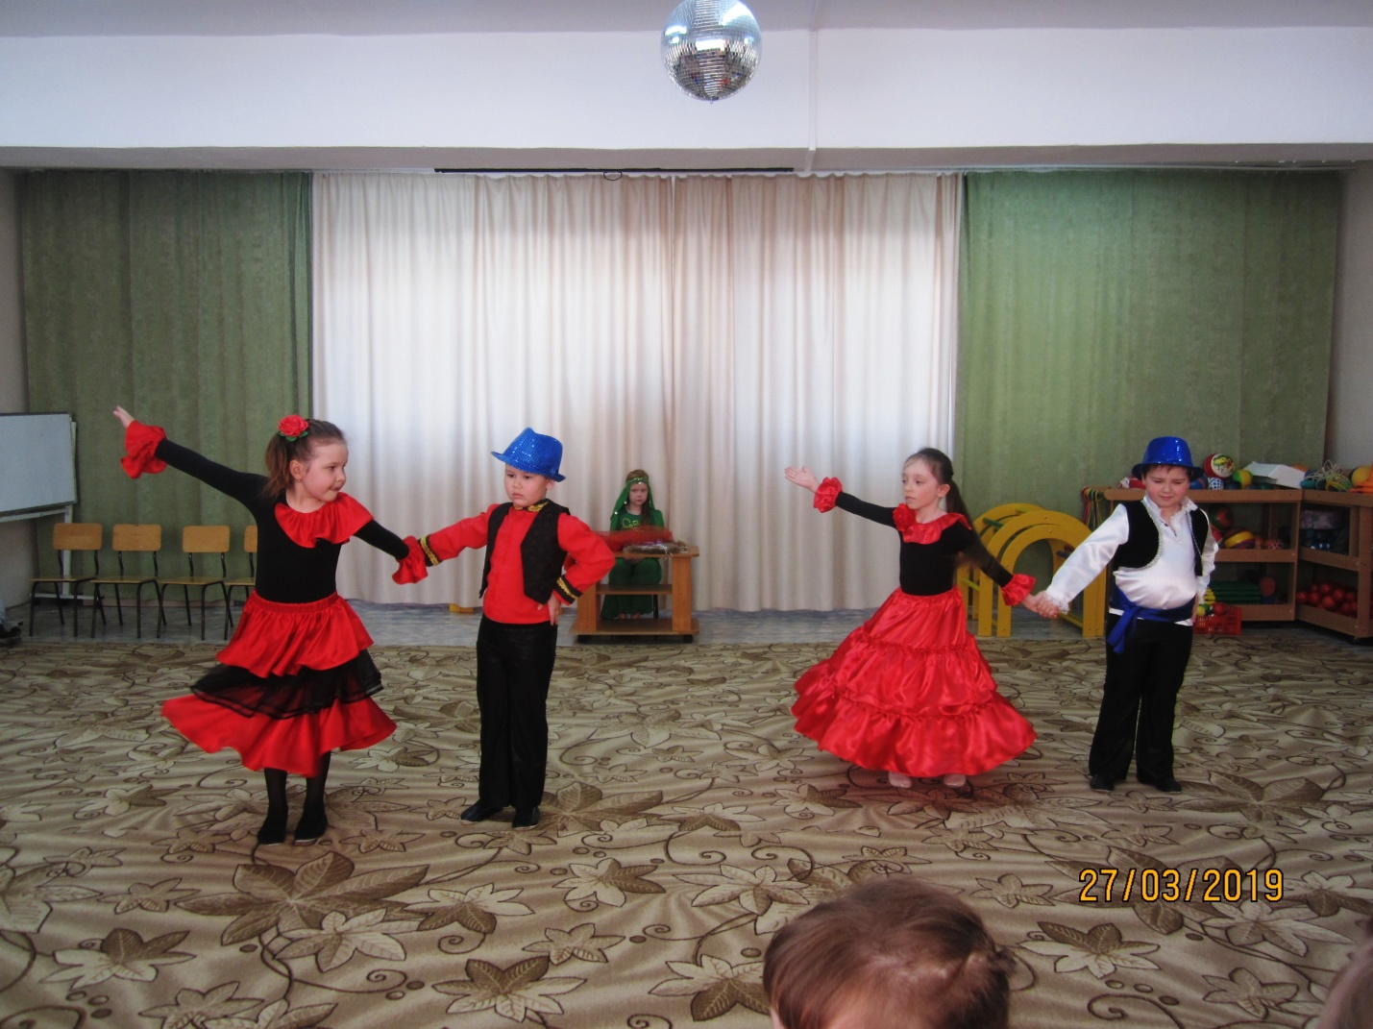

Кукольный театр «Теремок» для 2 младшей группы
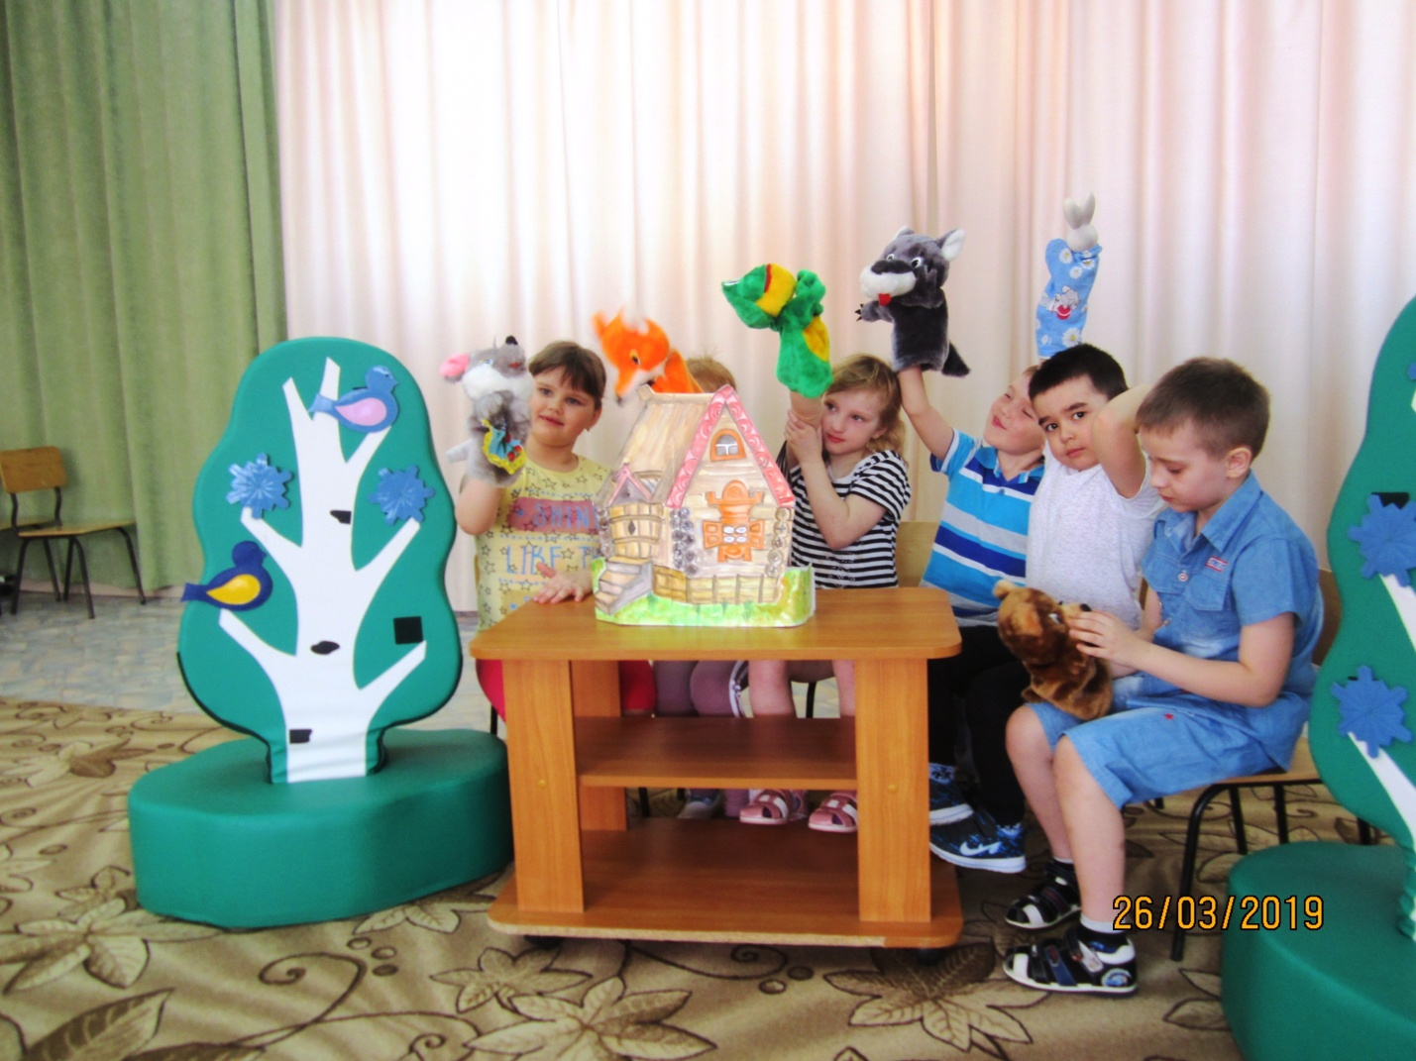
Зрители участвуют в сказке
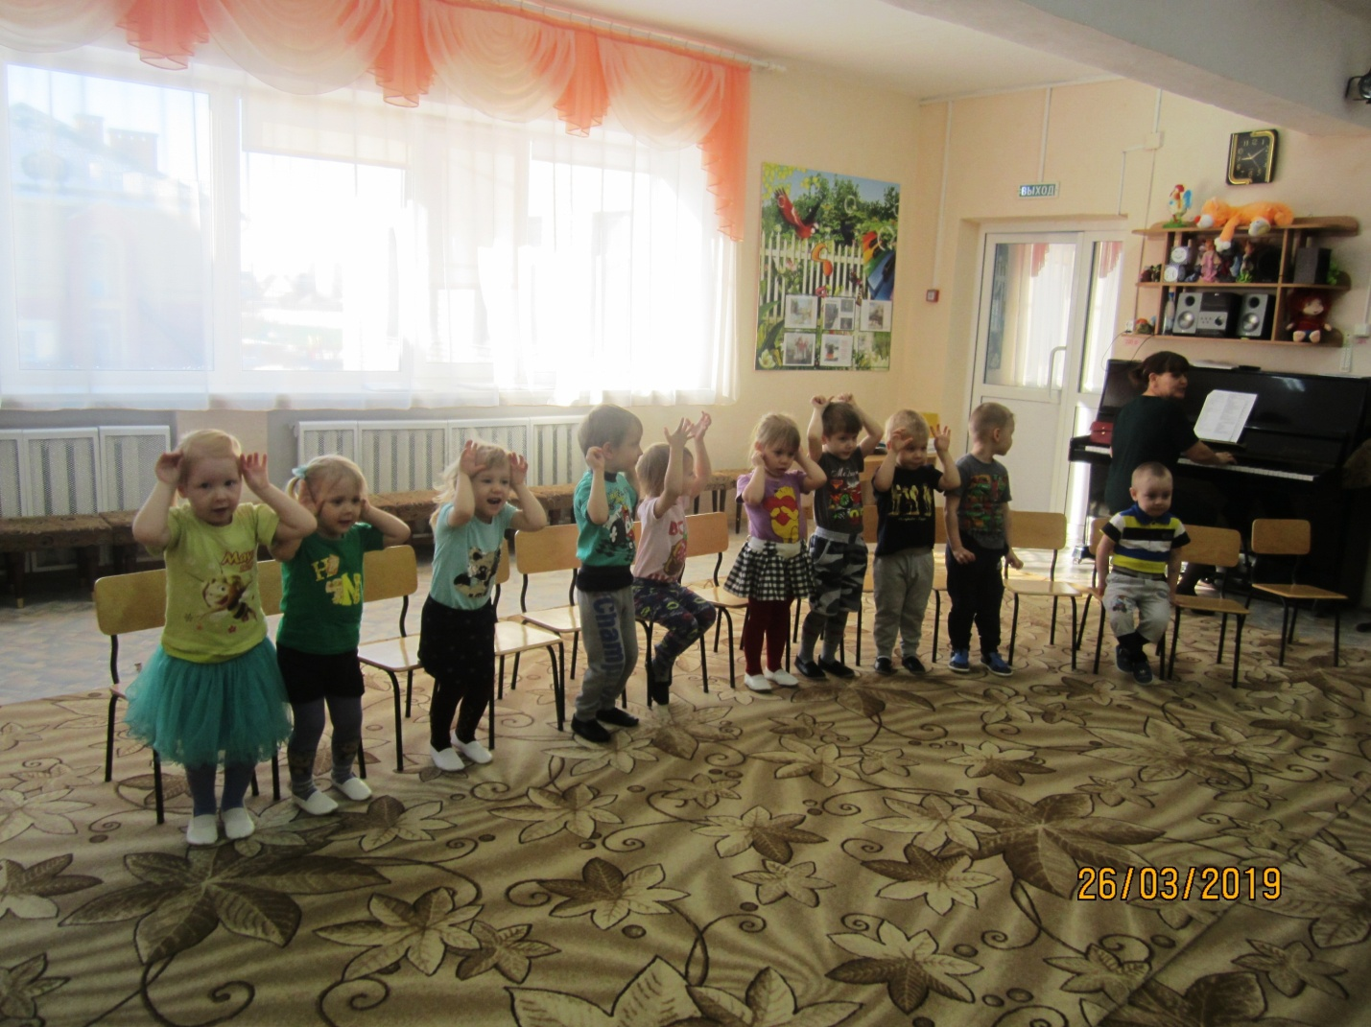

Русская народная сказка «Лисичка со скалочкой»
средняя группа №3

